动荡的中层管理者该如何生存？
来自哈佛的中层管理者生存法则
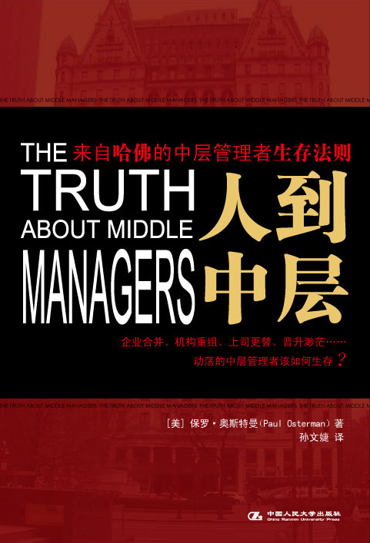
书名：人到中层
书系：管理智慧35
书号： 978-7-300-11680-8
著译者：【美】保罗•奥斯特曼 著 孙文婕 译
责任编辑：董寰 王剑
开本：16开 页数：168页 纸张：轻型纸
出版时间：2010.01
定价：32.00
出版社：中国人民大学出版社

◎ 读者定位
企业管理者、普通读者
◎ 作者简介
保罗•奥斯特曼
- 美国麻省理工学院斯隆商学院的人力资源管理学教授，同时还担任马萨诸塞州就业培训计划的高级执行官员。多年来，他就企业组织变革、职业发展模式与进程、经济发展、城镇贫困以及有关技能培训和就业计划的公共政策等问题进行深入了研究，成果显著。
- 曾出版《美国就业形势——新劳动力市场的发展蓝图》（Working In America: A Blueprint for the New Labor Market）以及《权力集中——美国渐进性政治发展》（Gathering Power: The Future of Progressive Politics in America）等研究著作。

◎ 内容简介
中层管理者的人数不断增加，他们对企业的成功运营起着至关重要的作用。 然而，这些重要的执行者似乎永远被排挤在企业权力之外。他们被管理学大师抨击，被社会学家忽视，被媒体形容为受害者。
麻省理工学院的管理学专家保罗·奥斯特曼通过深入的访谈和30多年来对就业数据的分析，为读者揭开了中层管理者的真实现状。令人吃惊的是，中层管理者比大家想象的更加富裕、更具有生产能力和自主性，他们从日常工作中获得了极大的乐趣。
但另一面，在中层管理者认真履行职责、与同事团结友爱的同时，他们对企业越来越不满，忠诚度也随之降低，而且他们对自己的未来和职业生涯规划也感到困惑——这一切发生在中层管理者的真正价值正日渐凸显的背景下。
从《人到中层》一书中，你可以了解许多与个人职业发展密切相关的问题。书中令人耳目一新的论述与公众的相关认知大相径庭，它向读者揭开了中层管理者的真实现状以及该问题值得关注的原因。
◎ 名人推荐
当众多管理学著作将CEO的发展作为研究的重点时，这本书却将目光投向中层管理者，让我们去了解他们的世界，并且解释了为什么在劳动力市场出现动荡和不平等时，中层管理者在行政管理中的地位却没有被动摇。
—— 杰弗瑞•普费福 斯坦福大学商学院组织行为学教授

《人到中层》一书全面深入地分析了这一重要职能中存在的问题，并由此提出了解决办法。
——彼得·卡普利 宾夕法尼亚大学沃顿商学院管理学教授

保罗·奥斯特曼对造成中层管理者命运岌岌可危的原因进行了深入探讨，书中信息准确，反映出中层管理者对组织变革的真实想法。这本立意新颖的佳作将对政策制定和管理实践大有裨益。”
——罗莎贝思•莫斯•坎特 哈佛大学商学院工商管理学教授

◎ 编辑推荐
把手伸进靴子

总监的第7年。
你的公司进行了改革。
你的部门开始转型。
你的工作增加了越来越多“非专业”的事务。
你需要花费大量的时间和精力去管理、交际、谈判、协商……
你觉得自己越来越不像一个“技术”总监了。
你不得不拼命学习，试着应对不断冒出来的新问题。
你很累，有时候没有方向感。
是挑战，还是瓶颈？
是中坚力量，还是一块双面胶？
信心满满的老板要求竭尽所能的你更加尽善尽美。
勇于创新的下属却特别善于打破你从前指定的常规。
有时候，老板很开心，他觉得你越来越像他想要的“那种”总监。
有时候，下属也很开心，你的团队战绩卓著，被称为“金牌团队”，他们得到了不少奖励。
偶尔，你会觉得有一点淡淡的失落，你还是很喜欢那个“纯技术”的总监。
痛苦？算不上吧。
更像是一只蚂蚁爬进了靴子。
是否有一种似曾相识的感觉？
是否觉得那个“你”跟自己心有戚戚？
你想摆脱这种状态，你想突破这个瓶颈，你想让自己更有安全感。
面对市场上林林总总的中层管理书籍，你也很想试试。只是很多时候像是隔靴搔痒。你要的，是把手伸进靴子里，这就解决问题！
奥斯特曼做到了。他带领他的团队，秉持哈佛的实战精神，走访美国银行、达高公司……不停地访谈，不住地记录，不断地更新。历时3年，对话各大企业超过1000名中层，融汇30年数据分析，把关于中层的苦与乐、奋斗、失意、坚持、打击，掰开揉碎说个明白。
那么，就让他来告诉你，7年之痒在即，该如何把手伸进靴子里，挠个痛快！
◎ 简要目录
目 录

第1章 谁是中层管理者
中层是富有想象力、有胆识、敢冒个人风险来促成新事物出现的管理者，还是造成机构臃肿、人浮于事、资源浪费的元凶？ 中层是企业重组的受害者，还是受益者？中层的价值何在？
第2章 中层管理者的命运
南茜做信贷经理已经有10多年了，在外人看来，她的工作业绩良好，生活稳定安逸。当她离开公司的时候，大家都很吃惊，同时也为她惋惜。但她却很快乐地告诉我，她终于摆脱了停滞不前的窘境，开始大踏步地向前走了。
第3章 中层管理者的压力
我的公司即将面临重组，身边的许多同事开始惶惶不可终日，担心裁员或调职。但我并没有太多焦虑。我知道我的岗位不可或缺，我的角色不可替代。
第4章 中层管理者的角色转变
作为团队的负责人，我要扮演各种不同的角色：领导、下属、监管人、联络人、发言人、企业家、裁判、舵手甚至谈判专家。我可以在所有这些角色之间游刃有余，转换自如。这也成就了我牢不可破的地位。
第5章 中层管理者的职业生涯
我从自己遭遇的一系列合并事件中注意到，职位越高的人，直接接触客户的机会越少，承受的风险越大，更容易面对裁员等就业危机。同时我认为，事业与家庭同等重要，在这一点上，有限的职业发展可以帮助我更好地控制很多事情。
第6章 中层管理者的忠诚度
我在这家公司干了18年，经历了三次并购，数场变革，上司也来来去去换了好几轮。唯一不变的，是我对工作的热忱和我的团队内部深厚的感情。甚至可以说，是这些东西，支持我走过了18年，也许更远。
第7章 中层管理者的蓝海战略
这是一个盛行企业重组的时代，也是一个CEO至上的时代，处在管理夹层的我们，也必须抛弃以往的惰性和陈见，打造自己的蓝海战略。
译者后记

◎ 建议上架
管理/ 企业管理

